nutrI-plantA
Documento de Arquitectura de Software
Plataforma Lab-to-Land para diagnóstico nutricional y fitosanitario en cultivos de vid mediante visión por computador
Versión 2.0
Línea base evolutiva con prototipos de pantalla integrados y modelo de roles dual
Universidad del Valle · Unicamacho
Escuela de Ingeniería de Sistemas y Computación
Manuel — Director de Proyecto
Mayo 2026

Registro de cambios respecto a la versión 1.0
Esta versión 2.0 incorpora los prototipos de pantalla diseñados por el equipo y refleja decisiones tomadas tras su análisis crítico. Los cambios principales son:
- Adopción del nombre nutrI-plantA visible en los prototipos. VidSano queda como nombre interno alternativo.
- Definición explícita de dos roles: AGRICULTOR e INVESTIGADOR, ambos soportados desde el JWT y con interfaces visuales diferenciadas. La arquitectura backend es la misma para ambos.
- Reconocimiento del caso de uso 'recolección de datos para entrenamiento del modelo' presente en los prototipos. Su implementación se difiere a una fase posterior, pero la arquitectura lo contempla desde ya.
- Cambio en la estrategia del modelo de visión: se confirma que el modelo será una red convolucional desarrollada por un equipo externo y expuesta como servicio. La arquitectura aísla esta dependencia mediante la interfaz IDiagnosticoVisionProvider, lo que mantiene la posibilidad de usar un mock durante el desarrollo y conectar el servicio real cuando esté disponible.
- Acotación de dominio: el sistema cubre exclusivamente cultivos de vid (Vitis vinifera). Otros cultivos quedan fuera de alcance.
- Inclusión de tres diagramas visuales de la arquitectura.
- Inclusión y análisis de las pantallas reales del prototipo, mapeadas a endpoints específicos.

Tabla de contenido

1. Introducción
nutrI-plantA es una plataforma para el diagnóstico nutricional y fitosanitario en cultivos de vid (Vitis vinifera) mediante análisis visual de hojas asistido por inteligencia artificial. El sistema sigue una filosofía Lab-to-Land: laboratorio para los investigadores que entrenan y mantienen el modelo, y campo para los agricultores que consumen el diagnóstico y siguen recomendaciones de manejo.
Este documento es la línea base arquitectónica del sistema. Describe las decisiones tomadas, los patrones aplicados, las tecnologías seleccionadas, los flujos críticos del sistema y el plan de implementación incremental. Sirve como guía para quien construye el sistema y como instrumento de validación contra ISO/IEC 25010 para evaluación académica.

1.1. Filosofía Lab-to-Land
La filosofía Lab-to-Land, declarada en el sistema de diseño del prototipo, organiza el proyecto en torno a dos audiencias con necesidades complementarias:
- Lab (laboratorio): investigadores académicos de Univalle y Unicamacho que recolectan imágenes etiquetadas con metadatos científicos y monitorean la precisión del sistema. Su interfaz es densa en información, técnica en su vocabulario y orientada al trabajo en oficina.
- Land (campo): agricultores de pequeña y mediana escala que toman fotos de hojas con su teléfono, reciben un diagnóstico legible y siguen recomendaciones de manejo. Su interfaz es simple, con tipografía grande, lenguaje natural y una sola acción primaria por pantalla.
Ambas audiencias comparten infraestructura: la misma API, la misma base de datos, el mismo servicio de visión. Pero ven interfaces distintas. La separación se sustenta en el sistema de roles del JWT y en dos rutas frontales claramente diferenciadas.

1.2. Alcance de la línea base
La línea base v2.0 cubre los siguientes elementos desplegables:
- Frontend web SPA con React, Redux Toolkit y TypeScript, con dos rutas principales según rol del usuario.
- API Gateway como punto único de entrada, con validación JWT, control de roles y rate limiting.
- Servicio auth-service independiente que emite tokens con claim de rol.
- Servicio diagnostico-service que orquesta análisis visual, planes de abono y recordatorios.
- Capa de proveedores de visión intercambiables: implementación simulada para desarrollo y conexión al servicio externo de red convolucional cuando esté disponible.
- Persistencia con PostgreSQL (esquemas separados por servicio) y MinIO compatible con S3 para fotos.
- Orquestación local con Docker Compose y CI básico con GitHub Actions.
La recolección de datos para entrenamiento (CU-06 más adelante) se contempla en el modelo de dominio pero no se implementa en esta línea base. Su inclusión está prevista en una fase posterior.

2. Actores y casos de uso

2.1. Actores del sistema
Actor | Descripción | Rol JWT
Agricultor | Usuario que consume el sistema en campo. Mayor de 50, no nativo digital, español como lengua materna. Necesita interfaces simples, lenguaje natural, botones grandes. | AGRICULTOR
Investigador | Académico de Univalle o Unicamacho. Sube imágenes etiquetadas con metadatos científicos, revisa estadísticas de precisión. Tiene formación técnica. | INVESTIGADOR
Administrador | Personal técnico del proyecto. Gestiona usuarios, configura el sistema, opera despliegues. | ADMIN

2.2. Casos de uso
ID | Caso de uso | Actor | Estado
CU-01 | Registrar cuenta | Cualquiera | Cubierta v2.0
CU-02 | Iniciar sesión | Cualquiera | Cubierta v2.0
CU-03 | Realizar diagnóstico de hoja de vid | Agricultor, Investigador | Cubierta v2.0
CU-04 | Consultar historial de diagnósticos | Agricultor, Investigador | Cubierta v2.0
CU-05 | Agendar recordatorios de aplicación | Agricultor | Cubierta v2.0
CU-06 | Recolectar datos para entrenamiento | Investigador | Diferida a fase 2
CU-07 | Monitorear precisión del modelo | Investigador, Admin | Diferida a fase 2
CU-08 | Gestionar usuarios y roles | Admin | Cubierta v2.0

3. Análisis de los prototipos de pantalla
Esta sección integra los prototipos diseñados por el equipo y los mapea a la arquitectura. Cada pantalla se conecta con los endpoints que la sustentarán y con el rol que la consumirá.

3.1. Sistema de diseño
El equipo definió un sistema visual coherente bajo el nombre Agri-Scientific Precision. Sus elementos clave son:
Aspecto | Decisión
Paleta principal | Azul Unicamacho #00346F · Rojo Univalle #B6171E · Verde botánico #005914
Tipografías | Space Grotesk para titulares y datos · Public Sans para texto de lectura
Filosofía | Lab-to-Land: alta densidad para investigadores, simplicidad para agricultores
Espaciado | Sistema 8px, secciones con padding 48px vertical, contenedor máximo 1280px
Bordes | Suaves: 4px en botones e inputs, 8px en cards de contenido
Profundidad | Sin sombras pesadas, mediante capas tonales y bordes 1px sutiles
Accesibilidad | Contraste mínimo WCAG AA
Este sistema se respeta en la implementación frontend. Las variables del archivo DESIGN.md se traducen a tokens de Tailwind CSS, y las dos tipografías se cargan desde Google Fonts.

3.2. Pantalla de inicio
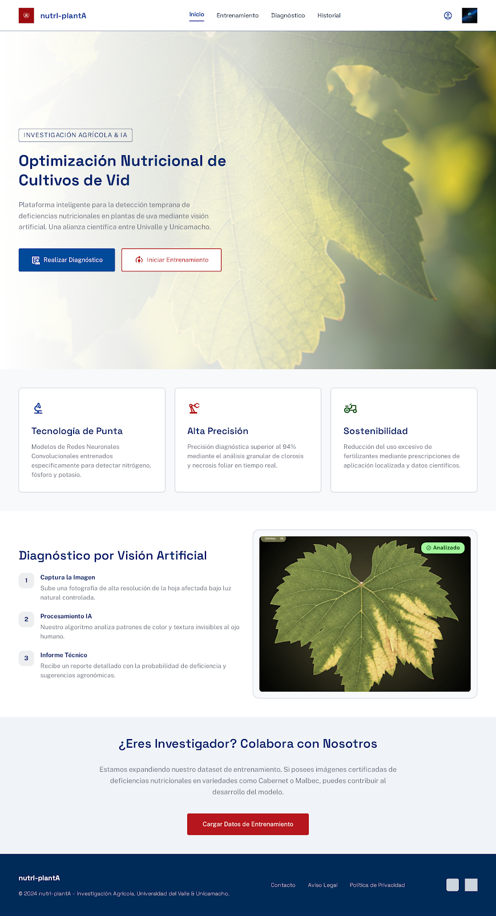
Figura: Pantalla de inicio. Comunica la propuesta de valor institucional y ofrece dos rutas: realizar diagnóstico (cualquier rol) e iniciar entrenamiento (rol investigador).
La pantalla cumple su función como landing institucional. Comunica la alianza Univalle-Unicamacho, presenta la propuesta de valor y separa claramente las dos rutas de uso. La sección final 'Eres Investigador? Colabora con Nosotros' refuerza la separación de roles.
Mapeo a la arquitectura:
- Ruta del frontend: /home (pública, sin autenticación).
- Endpoints involucrados: ninguno. Es contenido estático servido por Vite.
- Las cifras destacadas (94% de precisión y similares) deben venir de un endpoint /api/v1/stats/precision una vez el sistema esté en operación. En la línea base son placeholders.

3.3. Pantalla de diagnóstico
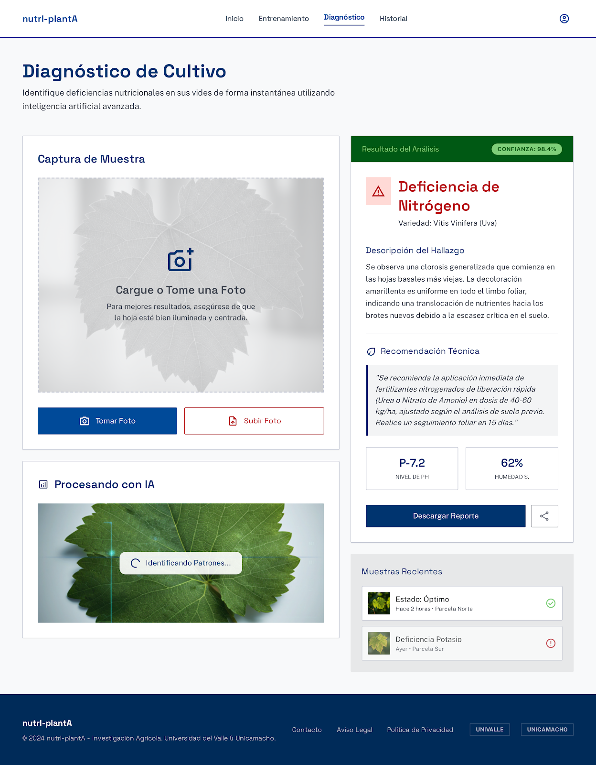
Figura: Pantalla de diagnóstico. Captura/procesamiento a la izquierda, resultado y muestras recientes a la derecha.
Es la pantalla central del sistema. La estructura de dos columnas funciona en pantallas grandes pero debe colapsar a flujo lineal en móvil. El indicador de confianza (98.4% en el ejemplo) y el detalle de la deficiencia con su evidencia visual coinciden con el JSON estructurado del Prompt A diseñado en la sección 7.
Mapeo a la arquitectura:
- Ruta del frontend: /diagnostico (protegida, roles AGRICULTOR e INVESTIGADOR).
- Endpoint para subir foto: POST /api/v1/diagnosticos (multipart/form-data).
- Endpoint para muestras recientes: GET /api/v1/diagnosticos?limit=10.
- La pantalla muestra estado intermedio 'Procesando con IA' que corresponde a la espera de la respuesta del VisionProvider. RTK Query maneja este estado con isLoading.
Crítica al prototipo:
- Los datos de pH y humedad del suelo (P-7.2 y 62%) no provienen del análisis visual. Si se mantienen, el endpoint debe recibir esos datos por separado, no inferirlos de la imagen. Para v2.0 quedan como campos opcionales en el formulario de diagnóstico.
- La 'Recomendación Técnica' es densa para agricultor. Para rol AGRICULTOR debe simplificarse mediante el Prompt B (sección 7.3) que la traduce a lenguaje natural.

3.4. Pantalla de recolección de datos para entrenamiento
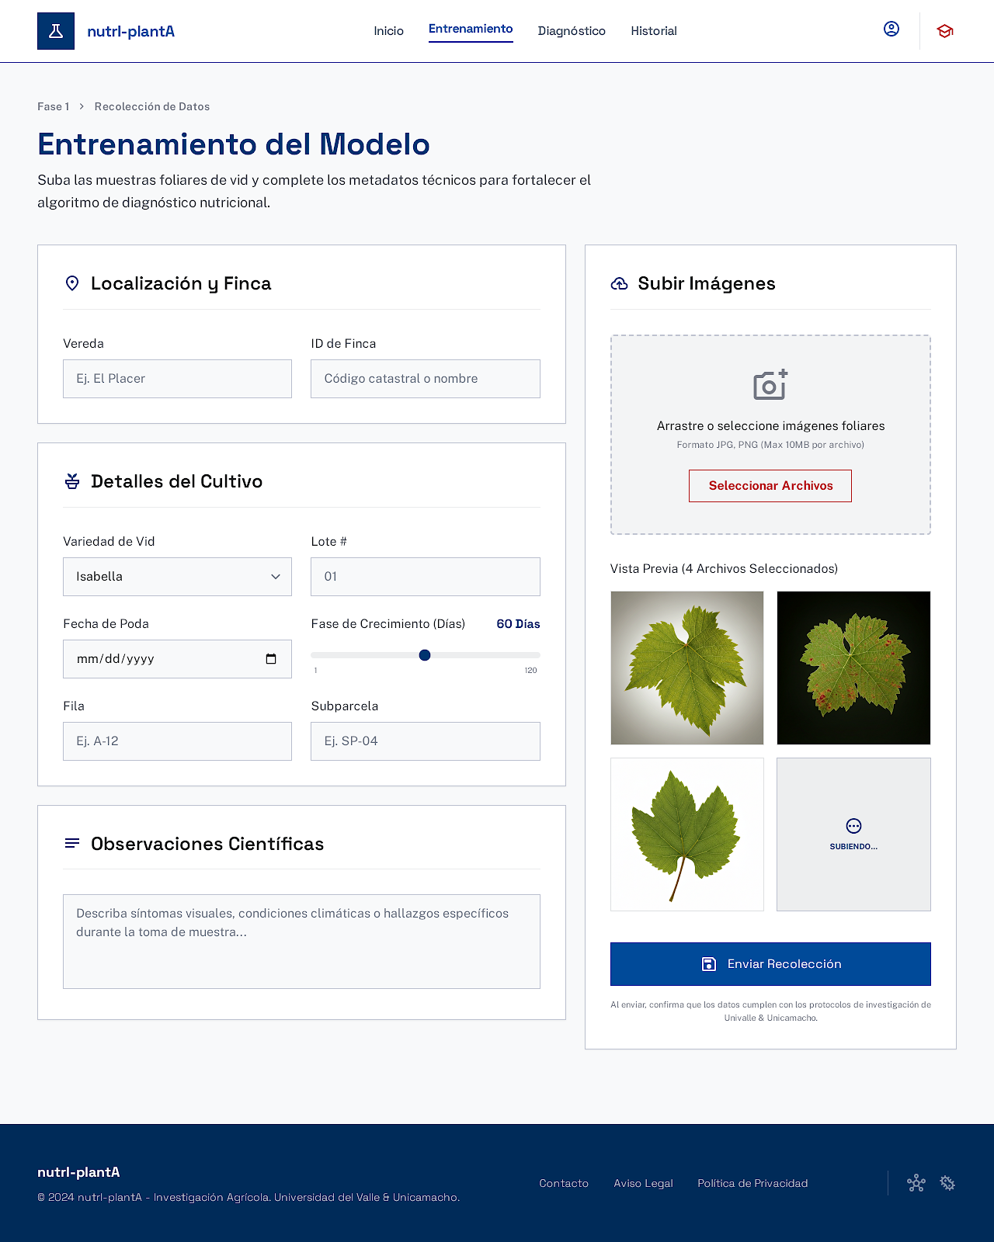
Figura: Pantalla exclusiva del rol investigador. Permite subir imágenes con metadatos científicos completos. Funcionalidad diferida a fase 2.
Esta pantalla representa el caso de uso CU-06. Aunque su implementación se difiere a una fase posterior, la presencia de esta pantalla en el prototipo justifica que la arquitectura contemple desde ya un módulo entrenamiento dentro del diagnostico-service.
Mapeo a la arquitectura (planificado, no implementado en v2.0):
- Ruta futura del frontend: /entrenamiento (protegida, rol INVESTIGADOR exclusivamente).
- Endpoint futuro: POST /api/v1/entrenamiento/recolecciones (multipart con imágenes y JSON con metadatos).
- Las imágenes se almacenarán en MinIO bajo el bucket entrenamiento/ con tags de metadata.

3.5. Pantalla de historial de diagnósticos
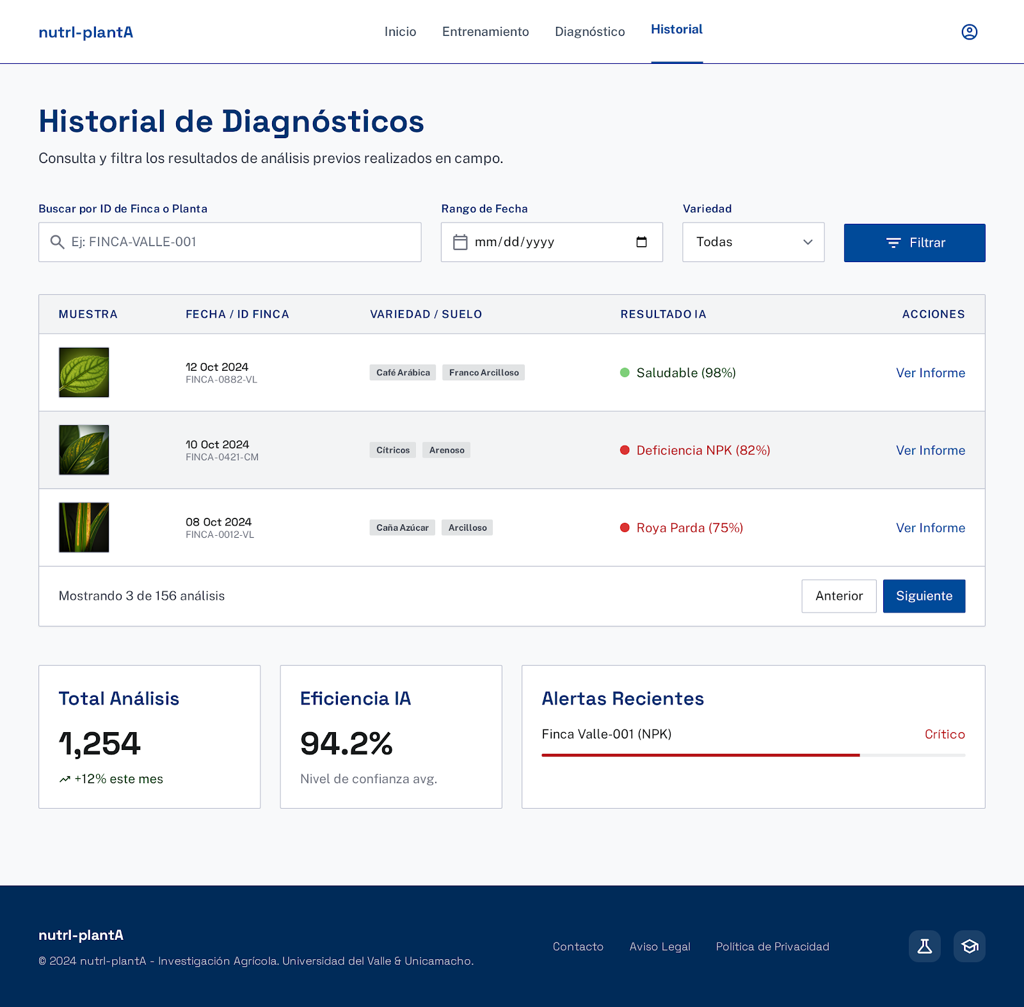
Figura: Pantalla de historial. Búsqueda por finca, rango de fechas y variedad. Tabla con resultados y métricas globales.
La pantalla cumple su rol de tablero. Tiene una inconsistencia en el prototipo: muestra cultivos que no son de vid (café arábica, cítricos, caña de azúcar). En la implementación v2.0 estos ejemplos se eliminan, ya que el dominio se acota explícitamente a vid (Vitis vinifera). Solo aparecerán variedades de vid: Cabernet Sauvignon, Malbec, Isabella, Syrah, etc.
Mapeo a la arquitectura:
- Ruta del frontend: /historial (protegida, roles AGRICULTOR e INVESTIGADOR).
- Endpoint principal: GET /api/v1/diagnosticos con parámetros de filtro: finca_id, fecha_desde, fecha_hasta, variedad.
- Endpoint de métricas: GET /api/v1/stats/dashboard que agrega total, eficiencia y alertas.
- Paginación con cursor-based pagination, no offset.

3.6. Pantalla móvil de entrenamiento
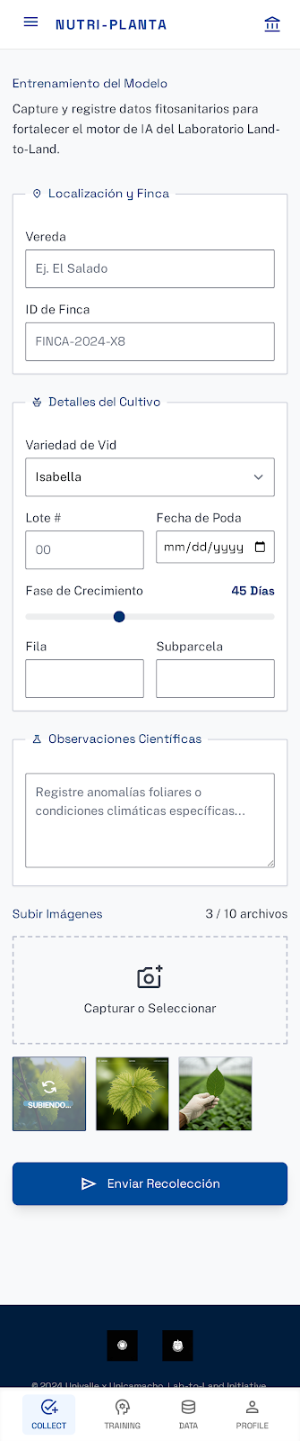
Figura: Versión móvil del prototipo. Confirma que la API debe ser headless y agnóstica del cliente.
La existencia de esta pantalla en el prototipo confirma una decisión arquitectónica: la API debe ser API-first, sin lógica de presentación. Esto permite que la misma versión backend sirva a clientes web y móviles indistintamente, lo cual es el camino natural hacia una fase con React Native.

4. Arquitectura general

4.1. Vista de capas y componentes
El sistema se compone de tres clientes (web agricultor, web investigador, móvil futuro), un punto de entrada (API Gateway), dos servicios independientes (auth-service, diagnostico-service) y tres elementos de infraestructura compartida (PostgreSQL, MinIO, servicio de visión externo).
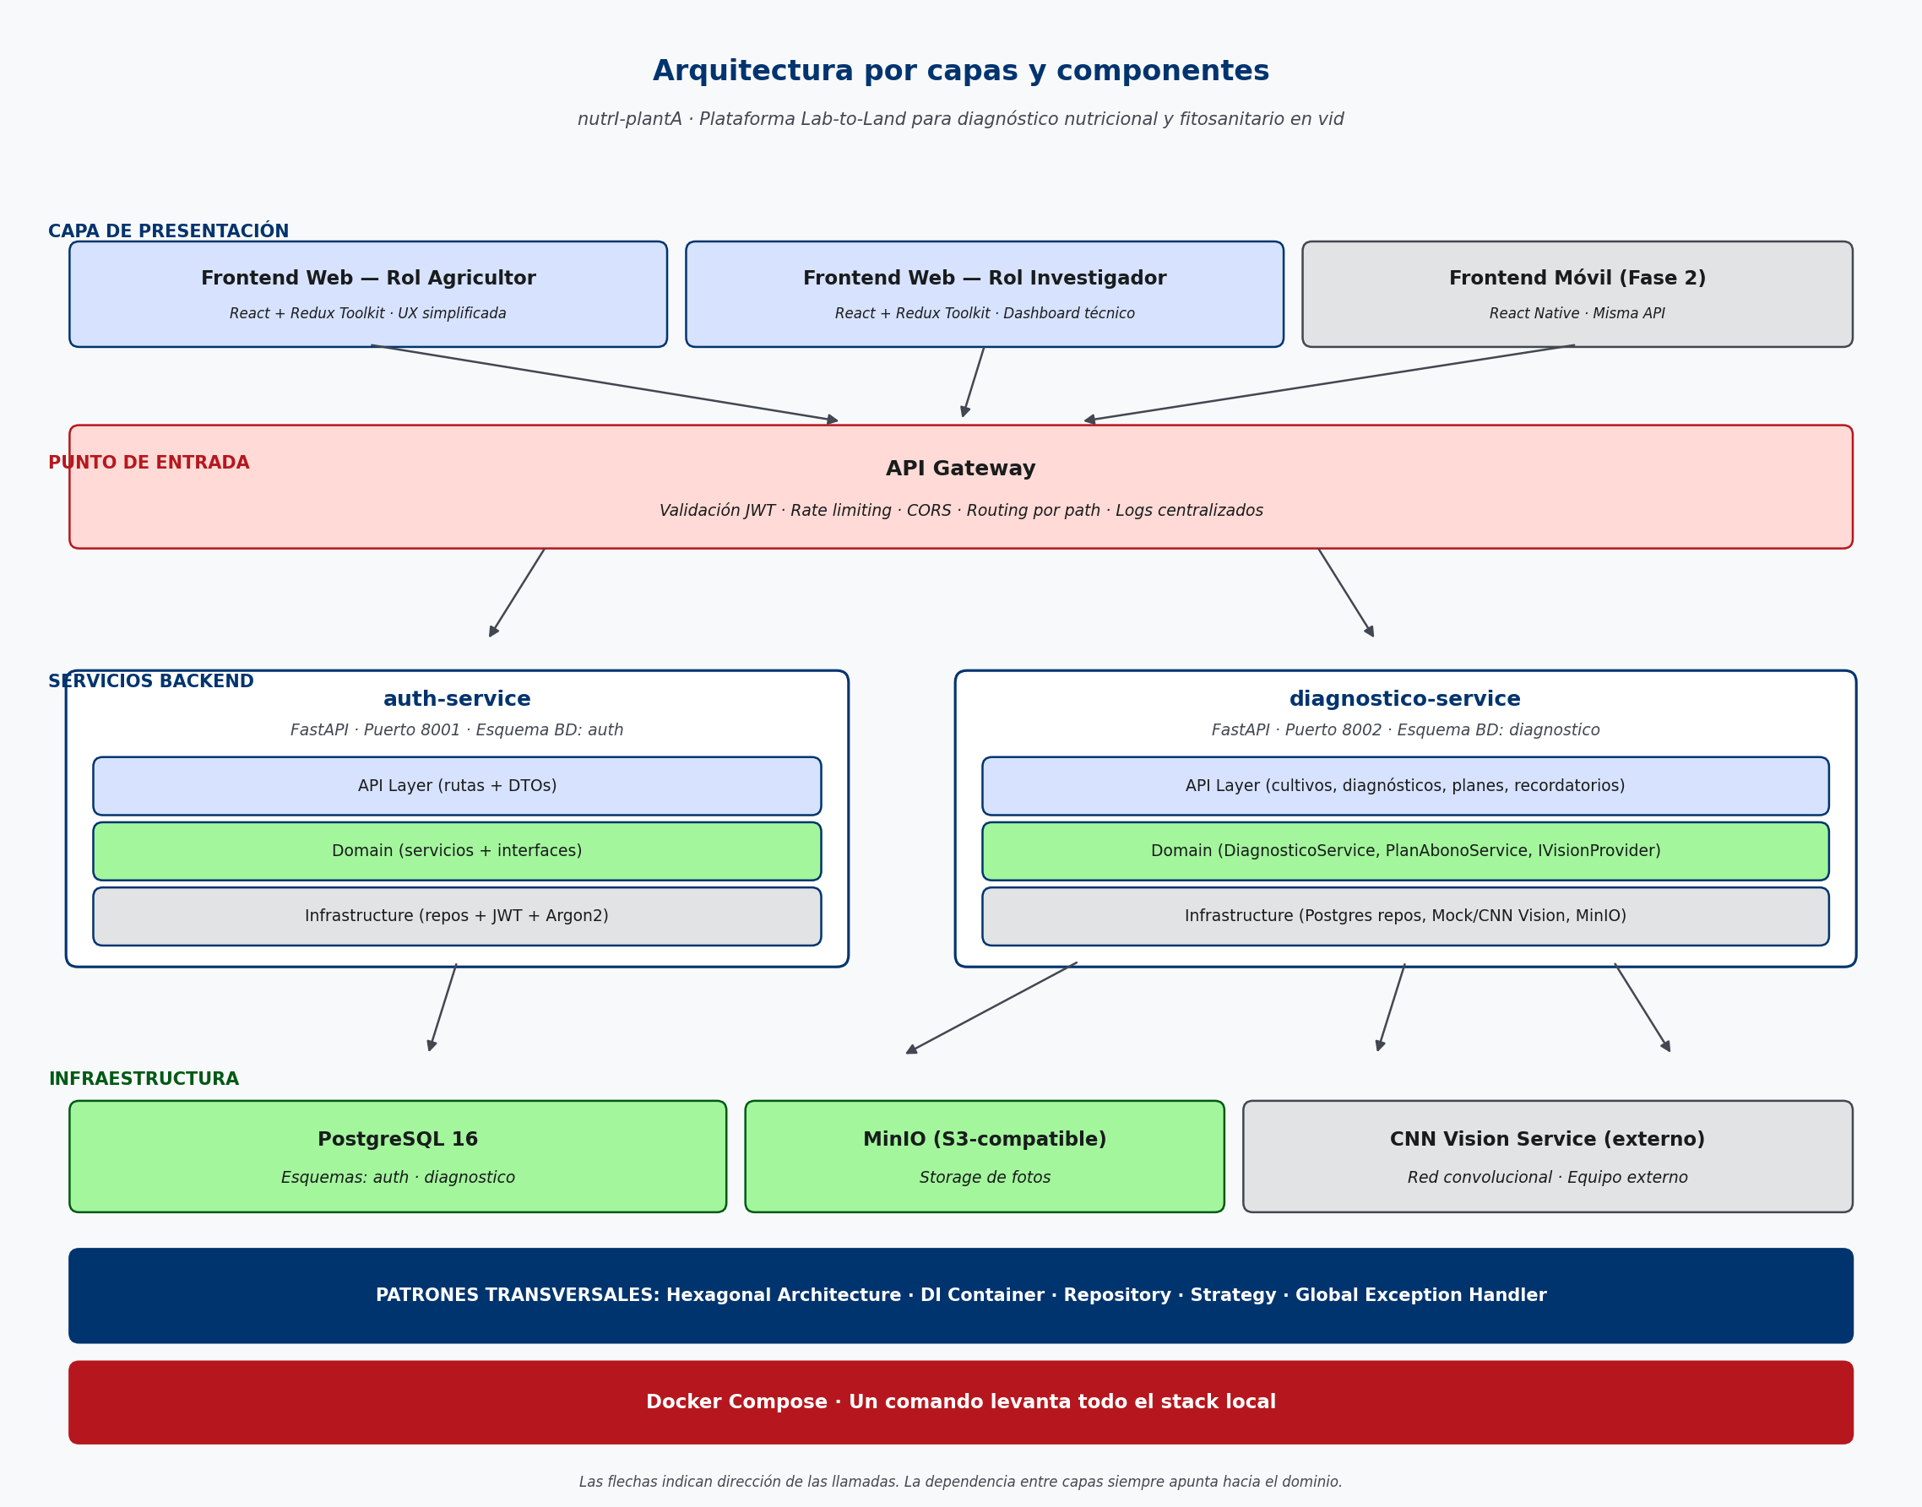
Figura: Arquitectura por capas y componentes. Las flechas indican la dirección de las llamadas. Las dependencias internas siempre apuntan hacia el dominio.

4.2. Stack tecnológico
La selección de tecnologías sigue criterios de madurez, soporte de comunidad, alineación con prácticas vigentes en 2026 y compatibilidad con los patrones arquitectónicos elegidos. La siguiente vista resume las elecciones por capa:
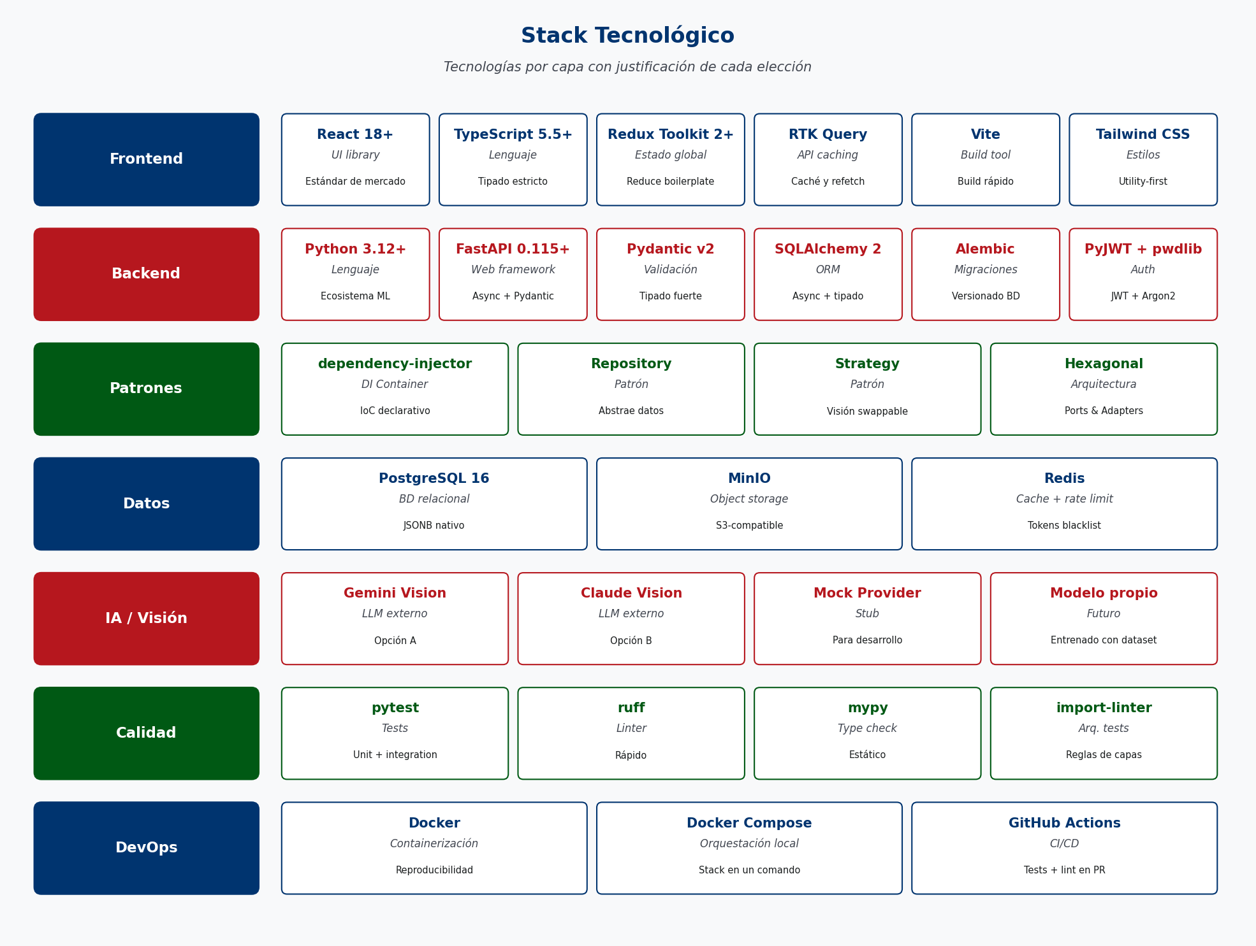
Figura: Stack tecnológico organizado por capa. Cada tecnología se acompaña de su rol y de una justificación breve.

4.3. Flujo de una petición típica
La siguiente secuencia describe el camino completo de una petición de diagnóstico, desde que el usuario captura la foto hasta que ve el resultado en pantalla. Este flujo es el más complejo del sistema y cualquier otro caso de uso es una versión simplificada del mismo:
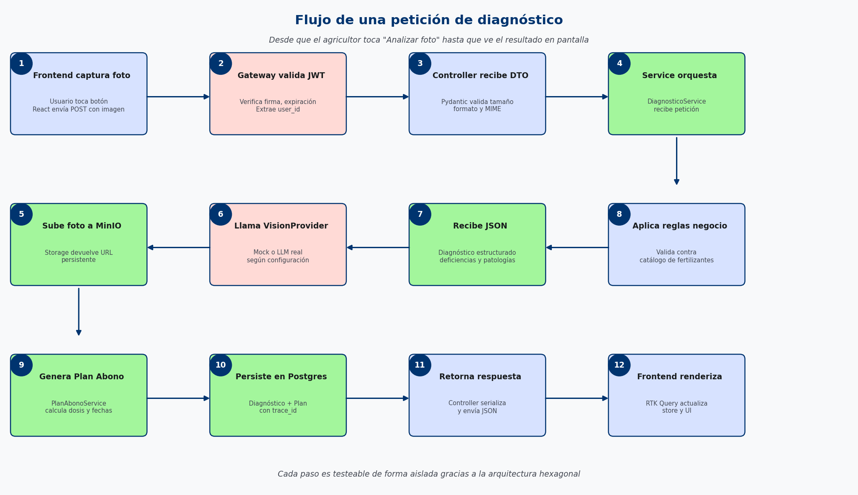
Figura: Flujo completo de una petición de diagnóstico. Cada paso es testeable de forma aislada gracias a la arquitectura hexagonal.

4.4. Patrones arquitectónicos transversales
Los siguientes patrones se aplican consistentemente en todos los servicios:
Patrón | Categoría | Propósito
Hexagonal (Ports & Adapters) | Estructural | Aísla el dominio de la infraestructura. Permite reemplazar tecnologías sin tocar la lógica de negocio.
Repository | Acceso a datos | Abstrae la persistencia. El dominio depende de interfaces, no de SQLAlchemy ni de PostgreSQL.
Strategy | Comportamiento | Permite intercambiar implementaciones de un mismo contrato. Aplicado al proveedor de visión (Mock vs servicio externo de red convolucional).
Dependency Injection (Container) | Creación | Resuelve dependencias por interfaz. Cambiar implementación equivale a cambiar configuración del contenedor.
Facade | Estructural | Cada servicio expone una API simple sobre un subsistema potencialmente complejo.
Chain of Responsibility | Comportamiento | Aplicado a la cadena de middlewares: autenticación, validación, logging, manejo de errores.
Global Exception Handler | Comportamiento | Manejador único traduce excepciones de dominio a respuestas HTTP coherentes.
DTO (Data Transfer Object) | Estructural | Modelos Pydantic en la frontera de la API, distintos de las entidades de dominio.

5. Decisiones arquitectónicas (ADRs)
Esta sección documenta las decisiones arquitectónicas mayores que dan forma al sistema. Cada decisión sigue el formato Architecture Decision Record con contexto, decisión, justificación y consecuencias.

5.1. ADR-01: Microservicios mínimos en lugar de monolito modular
Contexto:
Existían dos alternativas: monolito modular bien estructurado con extracción posterior, o microservicios desde el inicio aceptando complejidad operacional temprana.
Decisión:
Adoptar arquitectura de microservicios mínima desde el inicio, con dos servicios independientes (auth-service y diagnostico-service) más un API Gateway. Cada servicio tiene su propio repositorio, su Dockerfile, y su esquema de base de datos lógica.
Justificación:
La intención del proyecto es construir una línea base evolutiva. Migrar de monolito a microservicios cuando el dominio crece tiene un costo no trivial: rediseñar fronteras, separar bases de datos, gestionar transacciones distribuidas. Empezar con microservicios desde el inicio permite que el equipo aprenda las prácticas necesarias gradualmente y evita el costo de migración futura. La mitigación al riesgo de sobre-ingeniería es comenzar con solo dos servicios.
Consecuencias:
- Mayor complejidad inicial de despliegue (Docker Compose obligatorio desde el primer día).
- Necesidad de definir contratos de API explícitos.
- Capacidad de escalar y desplegar cada servicio de forma independiente.
- Mayor facilidad para introducir nuevos servicios sin tocar los existentes.

5.2. ADR-02: Hexagonal Architecture dentro de cada servicio
Contexto:
Dentro de cada servicio se debía elegir un patrón estructural que permitiera testabilidad, intercambio de implementaciones y separación entre lógica de negocio e infraestructura.
Decisión:
Aplicar Hexagonal Architecture (Ports and Adapters) en cada servicio. El núcleo del dominio no depende de FastAPI, SQLAlchemy ni de ninguna librería externa. Las interfaces (puertos) viven en el dominio; las implementaciones concretas (adaptadores) viven en infraestructura.
Justificación:
Es la práctica recomendada para sistemas Python que necesitan mantenibilidad a largo plazo. Permite reemplazar tecnologías sin tocar la lógica de negocio y ejecutar todos los tests unitarios sin levantar infraestructura. Es coherente con los principios SOLID, particularmente la inversión de dependencias.
Consecuencias:
- Mayor número de archivos e interfaces, lo cual incrementa la curva de aprendizaje inicial.
- Tests unitarios rápidos y aislados de infraestructura.
- Capacidad de cambiar tecnologías subyacentes con impacto controlado.
- Necesidad de validar automáticamente las reglas de dependencia entre capas (vía import-linter en CI) para evitar erosión arquitectónica.

5.3. ADR-03: Visión por computador como servicio externo intercambiable
Contexto:
El modelo de visión es responsabilidad de un equipo externo: una red neuronal convolucional especializada en hojas de vid, expuesta como servicio HTTP. Durante el desarrollo de nutrI-plantA, ese servicio puede no estar disponible, estar incompleto o cambiar su contrato.
Decisión:
Definir una interfaz IDiagnosticoVisionProvider en el dominio. Implementar al menos dos adaptadores: MockVisionProvider que devuelve respuestas simuladas predefinidas (para desarrollo y tests), y CNNVisionProvider que se conecta al servicio externo de red convolucional. La selección se realiza por configuración mediante variable de entorno, sin tocar código.
Justificación:
Acoplar el servicio de diagnóstico al contrato del modelo externo cerraría la puerta a desarrollar de forma independiente. El Mock permite construir el sistema completo sin depender del modelo, y a la vez sirve como contrato de prueba: el modelo real, cuando esté disponible, debe cumplir la misma interfaz que el Mock.
Consecuencias:
- Posibilidad de desarrollar todo el sistema antes de que el modelo esté listo.
- Posibilidad futura de agregar otros proveedores (Gemini, Claude, modelos locales) sin tocar el dominio.
- Tests unitarios totalmente reproducibles con el mock.
- Necesidad de definir y acordar con el equipo del modelo el contrato exacto del servicio (JSON request/response).

5.4. ADR-04: JWT con access y refresh tokens, rotación y blacklist
Contexto:
La autenticación entre frontend y servicios debe ser segura, sin estado en el servidor (compatible con escalado horizontal), robusta frente a robo de credenciales, y debe diferenciar roles.
Decisión:
Implementar autenticación basada en JSON Web Tokens con dos tipos: access tokens de vida corta (15 minutos) que incluyen el claim role, y refresh tokens de vida larga (7 días) usados solo para obtener nuevos access tokens. Los refresh tokens se rotan en cada uso y se mantiene una lista negra de tokens revocados (blacklist por jti claim).
Justificación:
Es el patrón recomendado por OWASP y por la documentación oficial de FastAPI. El access token corto limita el daño en caso de robo. El refresh token largo evita pedir credenciales constantemente. La rotación detecta uso simultáneo del mismo refresh token (señal de robo). El blacklist permite logout efectivo. El claim role en el access token permite al gateway autorizar rutas sin consultar la base de datos en cada petición.
Consecuencias:
- Necesidad de almacenar refresh tokens en base de datos.
- Mejor postura de seguridad en caso de incidente.
- Mayor complejidad inicial respecto a sesiones tradicionales.

5.5. ADR-05: Doble interfaz frontend según rol del usuario
Contexto:
Los prototipos del equipo de diseño describen dos audiencias incompatibles: investigadores que necesitan formularios densos con metadatos científicos, y agricultores mayores que necesitan interfaces simplificadas con tipografía grande y lenguaje natural. Servir la misma UI a ambos roles haría que ninguna audiencia quede satisfecha.
Decisión:
Implementar dos sub-aplicaciones dentro del mismo proyecto frontend, separadas por rol del usuario autenticado. Después del login, el frontend lee el claim role del JWT y enruta al usuario a la sub-app correspondiente. Las dos sub-apps comparten el sistema de diseño, el store de Redux, los componentes base y las llamadas API. Difieren en la composición de las pantallas, en la densidad de información y en el lenguaje.
Justificación:
Mantener una sola UI con condicionales por rol crearía un código frágil donde cada cambio requiere considerar ambos roles. Tener dos sub-apps con componentes compartidos da independencia visual a cada audiencia sin duplicar lógica de negocio. Es el mismo principio de bounded context aplicado al frontend.
Consecuencias:
- Mayor cantidad de pantallas que mantener.
- UX óptima para cada audiencia.
- Necesidad de disciplina para mantener componentes verdaderamente compartidos en una carpeta común y evitar duplicación silenciosa.

5.6. ADR-06: Separación de prompts por rol (Prompt Chaining)
Contexto:
El diagnóstico visual y la generación de recomendaciones para el usuario tienen requisitos contradictorios: el diagnóstico debe ser estructurado, verificable, en JSON estricto; la recomendación debe ser cálida, en lenguaje natural y adaptada al usuario.
Decisión:
Separar la interacción con el modelo en dos prompts encadenados. Prompt A es un clasificador visual estructurado (lo cumple el servicio externo de red convolucional). Prompt B es un asesor conversacional que recibe el JSON ya validado y el contexto del usuario, y produce la recomendación natural. Entre ambos, el backend aplica reglas de negocio duras.
Justificación:
Esta es la técnica de prompt chaining recomendada por Anthropic en sus mejores prácticas. Cada prompt tiene una responsabilidad única, lo cual mejora la calidad del resultado y facilita la depuración. Las reglas críticas viven en código, donde son verificables y testeables, no en el prompt donde el modelo podría ignorarlas.
Consecuencias:
- Mayor latencia (dos llamadas en lugar de una).
- Mayor confiabilidad y verificabilidad del resultado.
- Capacidad de auditar y testear las reglas de negocio independientemente del modelo.

6. Estructura detallada de los servicios

6.1. Estructura de auth-service
El servicio de autenticación tiene una estructura simple porque su dominio es acotado: usuarios, contraseñas, tokens, roles.
auth-service/
├── Dockerfile
├── pyproject.toml
├── alembic/
│ └── versions/
├── tests/
│ ├── unit/
│ ├── integration/
│ └── conftest.py
└── src/
└── auth/
├── __init__.py
├── main.py
├── config.py
├── api/
│ ├── routes/
│ │ └── auth_routes.py
│ ├── dtos/
│ │ ├── register_dto.py
│ │ ├── login_dto.py
│ │ └── token_dto.py
│ ├── dependencies.py
│ └── exception_handler.py
├── domain/
│ ├── models/
│ │ ├── user.py
│ │ ├── role.py
│ │ └── refresh_token.py
│ ├── repositories/
│ │ ├── i_user_repo.py
│ │ └── i_refresh_token_repo.py
│ ├── services/
│ │ ├── auth_service.py
│ │ └── token_service.py
│ └── exceptions.py
├── infrastructure/
│ ├── persistence/
│ │ ├── postgres_user_repo.py
│ │ ├── postgres_refresh_token_repo.py
│ │ └── in_memory_repos.py
│ └── security/
│ ├── jwt_handler.py
│ └── password_hasher.py
└── container.py

6.2. Estructura de diagnostico-service
El servicio de diagnóstico es más rico, ya que orquesta análisis visual, planes de abono, recordatorios y persistencia de cultivos.
diagnostico-service/
├── Dockerfile
├── pyproject.toml
├── alembic/
│ └── versions/
├── tests/
│ ├── unit/
│ ├── integration/
│ └── conftest.py
└── src/
└── diagnostico/
├── __init__.py
├── main.py
├── config.py
├── api/
│ ├── routes/
│ │ ├── cultivos.py
│ │ ├── diagnosticos.py
│ │ ├── planes_abono.py
│ │ └── recordatorios.py
│ ├── dtos/
│ ├── dependencies.py
│ └── exception_handler.py
├── domain/
│ ├── models/
│ │ ├── cultivo.py
│ │ ├── diagnostico.py
│ │ ├── plan_abono.py
│ │ └── recordatorio.py
│ ├── repositories/
│ │ ├── i_cultivo_repo.py
│ │ ├── i_diagnostico_repo.py
│ │ ├── i_plan_abono_repo.py
│ │ └── i_recordatorio_repo.py
│ ├── services/
│ │ ├── diagnostico_service.py
│ │ ├── plan_abono_service.py
│ │ └── recordatorio_service.py
│ ├── providers/
│ │ └── i_vision_provider.py
│ ├── prompts/
│ │ └── prompt_b_asesor.py
│ └── exceptions.py
├── infrastructure/
│ ├── persistence/
│ │ ├── postgres_cultivo_repo.py
│ │ ├── postgres_diagnostico_repo.py
│ │ └── in_memory_repos.py
│ ├── vision/
│ │ ├── mock_vision_provider.py
│ │ └── cnn_vision_provider.py
│ └── storage/
│ └── minio_storage.py
└── container.py

6.3. Estructura del frontend
El frontend tiene una estructura por features, con dos sub-aplicaciones (agricultor e investigador) que comparten componentes base, store de Redux y llamadas API.
frontend/
├── Dockerfile
├── package.json
├── vite.config.ts
├── tailwind.config.ts
└── src/
├── main.tsx
├── App.tsx
├── store/
│ ├── index.ts
│ └── hooks.ts
├── api/
│ ├── baseApi.ts
│ ├── authApi.ts
│ ├── diagnosticoApi.ts
│ └── cultivoApi.ts
├── features/
│ ├── auth/
│ │ ├── authSlice.ts
│ │ ├── LoginPage.tsx
│ │ └── RegisterPage.tsx
│ ├── agricultor/
│ │ ├── pages/
│ │ │ ├── HomeAgricultor.tsx
│ │ │ ├── DiagnosticoAgricultor.tsx
│ │ │ └── HistorialAgricultor.tsx
│ │ └── components/
│ └── investigador/
│ ├── pages/
│ │ ├── HomeInvestigador.tsx
│ │ ├── DiagnosticoInvestigador.tsx
│ │ └── HistorialInvestigador.tsx
│ └── components/
├── shared/
│ ├── components/
│ │ ├── Button.tsx
│ │ ├── Input.tsx
│ │ ├── Card.tsx
│ │ └── PhotoUploader.tsx
│ ├── hooks/
│ ├── utils/
│ └── types/
└── styles/
└── globals.css

6.4. Reglas de dependencia entre capas
Para preservar la arquitectura hexagonal a lo largo del tiempo, se establecen las siguientes reglas de dependencia, verificables automáticamente con import-linter en CI:
- domain/ NO PUEDE importar de api/ ni de infrastructure/.
- infrastructure/ PUEDE importar de domain/ (implementa sus interfaces).
- api/ PUEDE importar de domain/ (recibe servicios y modelos).
- api/ NO debería importar directamente de infrastructure/ (la composición vive en container.py).
- container.py es el único archivo que importa de las tres capas.
Cualquier violación de estas reglas debe romper el build en CI. Esta es la diferencia entre tener una arquitectura limpia en el papel y mantenerla limpia en producción.

7. Diseño de prompts (Prompt Engineering)
El sistema utiliza dos prompts encadenados para la generación de respuestas al usuario. Esta sección documenta su diseño y las técnicas de prompt engineering aplicadas, basadas en la documentación oficial de Anthropic.

7.1. Técnicas aplicadas
Técnica | Descripción
Role priming | Asignar un rol específico al modelo en la primera línea del system prompt
XML structuring | Envolver secciones en etiquetas XML semánticas para reducir ambigüedad
Few-shot examples | Incluir ejemplos representativos, incluyendo casos límite y ejemplos negativos
Output schema | Definir explícitamente la estructura JSON de salida
Anti-hallucination rules | Indicar explícitamente que campos vacíos son preferibles a inventar valores
Confidence calibration | Solicitar autoevaluación de confianza con criterios definidos
Prompt chaining | Encadenar prompts especializados en lugar de un único prompt multipropósito
Specificity over brevity | Ser explícito sobre el comportamiento esperado

7.2. Prompt A: Clasificador visual
En la versión 2.0, el Prompt A no se ejecuta dentro de nutrI-plantA. Su funcionalidad la cumple el servicio externo de red convolucional, que recibe la imagen y devuelve un JSON con el mismo schema que el Prompt A definía. El contrato del JSON es el siguiente:
{
"es_imagen_valida": boolean,
"razon_invalidez": string | null,
"calidad_imagen": "buena" | "regular" | "mala",
"identificacion": {
"especie_comun": string | null,
"especie_cientifica": string | null,
"estado_fenologico": string | null,
"confianza_identificacion": "alta" | "media" | "baja"
},
"deficiencias_nutricionales": [
{
"nutriente": "N" | "P" | "K" | "Mg" | "Fe" | "Mn" | "B" | "Zn" | "Ca",
"evidencia_visual": string,
"confianza": "alta" | "media" | "baja"
}
],
"patologias_detectadas": [
{
"tipo": "hongo" | "insecto" | "bacteria" | "viral" | "dano_mecanico",
"nombre": string,
"evidencia_visual": string,
"confianza": "alta" | "media" | "baja",
"urgencia": "alta" | "media" | "baja"
}
],
"recomendacion_imagen_adicional": {
"necesaria": boolean,
"que_fotografiar": string | null
}
}

Este contrato debe acordarse explícitamente con el equipo que desarrolla el modelo de visión. Cualquier cambio futuro requiere versionar el endpoint del servicio externo.

7.3. Prompt B: Asesor conversacional
Este prompt es invocado después de que el JSON del modelo ha sido validado por reglas de negocio en código. Recibe el JSON, el contexto del cultivo y los fertilizantes disponibles, y produce una recomendación cálida en español natural. La salida del Prompt B varía según el rol del usuario: para AGRICULTOR es lenguaje simple y directo; para INVESTIGADOR es técnico y detallado.
<rol>
Eres un asesor agronómico especializado en viticultura.
Hablas como un amigo experto: cercano, práctico, en español
natural. Adapta tu lenguaje al rol del usuario.
</rol>

<entrada>
DIAGNÓSTICO_JSON: {{diagnostico_json}}
CONTEXTO_CULTIVO: {{contexto_cultivo}}
FERTILIZANTES_DISPONIBLES: {{fertilizantes_usuario}}
ROL_USUARIO: {{rol}} // AGRICULTOR | INVESTIGADOR
</entrada>

<reglas_de_negocio_que_NO_puedes_violar>
- NO recomiendes fertilizar si la planta está enferma o
post-trasplante.
- NO recomiendes regar de noche.
- NO mezcles dos fertilizantes el mismo día.
- NO inventes productos que no estén en
FERTILIZANTES_DISPONIBLES.
- Si DIAGNÓSTICO_JSON.es_imagen_valida=false, pide otra
foto y nada más.
</reglas_de_negocio_que_NO_puedes_violar>

<adaptacion_por_rol>
Si ROL_USUARIO=AGRICULTOR:
- Usa lenguaje simple, frases cortas.
- Evita términos como "clorosis", "fenología".
- Da pasos numerados claros.

Si ROL_USUARIO=INVESTIGADOR:
- Usa terminología técnica precisa.
- Incluye dosis exactas y referencias bibliográficas
si aplican.
- Mantén el rigor agronómico.
</adaptacion_por_rol>

<formato_salida>
JSON con: saludo_breve, estado_general, diagnostico_amigable,
accion_inmediata, plan_riego, plan_fertilizacion,
recordatorios_sugeridos.
</formato_salida>

7.4. Reglas de negocio en código
Las reglas críticas no se confían al modelo. Aunque el Prompt B las incluye como guía, las mismas reglas se validan en código antes y después de la llamada al modelo:
- Antes de llamar al modelo: el DiagnosticoService verifica el estado del cultivo y, si está enfermo o en post-trasplante, descarta cualquier recomendación de fertilización en la respuesta.
- Después de la respuesta: si el modelo devuelve una recomendación que viola una regla, el servicio la sustituye por una respuesta segura genérica y registra el evento como anomalía del modelo.
- Las recomendaciones de productos se contrastan contra la tabla de fertilizantes disponibles del usuario; cualquier producto no listado se elimina.

8. Seguridad

8.1. Modelo de autenticación y autorización
El sistema implementa autenticación stateless basada en JSON Web Tokens, siguiendo las recomendaciones OWASP 2025. La autorización se realiza en el gateway mediante el claim role del access token.
Aspecto | Decisión
Algoritmo de firma | HS256 (HMAC con SHA-256)
Hash de contraseñas | Argon2id mediante pwdlib
Vida del access token | 15 minutos
Vida del refresh token | 7 días, con rotación obligatoria en cada uso
Blacklist de tokens | Por jti claim, almacenado en Redis
Almacenamiento de secret | Variable de entorno JWT_SECRET_KEY (mínimo 32 caracteres aleatorios)
Almacenamiento en cliente | Access token en memoria. Refresh token en cookie HttpOnly Secure SameSite=Strict
HTTPS | Obligatorio en producción
Rate limiting | En gateway, sobre /login, /register, /refresh
Claim role | Incluido en access token. Validado por gateway en cada petición a rutas protegidas

8.2. Validación de entradas
Toda entrada del usuario se valida con Pydantic en la frontera del API:
- Tipos de campos (string, int, email, UUID).
- Longitudes mínimas y máximas.
- Formatos (regex para emails, UUIDs, identificadores de finca).
- Tamaño y MIME type de archivos subidos (solo JPEG/PNG, máximo 10 MB).

8.3. Mapeo a OWASP Top 10
- A01 Broken Access Control: rutas protegidas por gateway que valida JWT y rol.
- A02 Cryptographic Failures: secretos en variables de entorno, contraseñas con Argon2.
- A03 Injection: queries parametrizadas vía SQLAlchemy, validación con Pydantic.
- A04 Insecure Design: arquitectura hexagonal con frontera explícita, reglas de negocio en código.
- A05 Security Misconfiguration: configuración por entorno (dev/staging/prod) con Pydantic Settings.
- A07 Identification and Authentication Failures: rate limiting y refresh token rotation.
- A09 Security Logging Failures: logs estructurados con trace ID por request.

9. Mapeo a ISO/IEC 25010
Esta sección operacionaliza las cinco características de calidad priorizadas: adecuación funcional, capacidad de interacción, eficiencia de desempeño, seguridad y mantenibilidad. Las características de fiabilidad, compatibilidad, portabilidad y flexibilidad quedan declaradas explícitamente fuera del alcance de esta línea base.

9.1. Adecuación funcional
Sub-característica | Mecanismo arquitectónico | Métrica
Completitud funcional | Casos de uso CU-01 a CU-05 y CU-08 implementados | % de casos de uso con endpoint funcional
Corrección funcional | Tests automatizados de aceptación por caso de uso | % de tests de aceptación que pasan
Pertinencia funcional | Validación con usuario real (agricultor 50+ e investigador) | % de tareas completadas en test de usabilidad

9.2. Capacidad de interacción
Sub-característica | Mecanismo arquitectónico | Métrica
Reconocibilidad | Iconos con texto, lenguaje natural en rol AGRICULTOR | Tiempo a primera tarea exitosa
Aprendizaje | Flujo lineal sin menús laterales, confirmaciones visuales | Número de errores en primera sesión
Operabilidad | Tipografía 18+, botones 56+, contraste AA | Tareas completadas sin asistencia
Protección errores usuario | Validación cliente y servidor, mensajes claros | % de errores recuperables
Accesibilidad | Contraste AA, etiquetas en inputs | Cumplimiento WCAG 2.1 AA

9.3. Eficiencia de desempeño
Sub-característica | Mecanismo arquitectónico | Métrica
Comportamiento temporal | FastAPI async, RTK Query con caché, índices BD | Latencia P50 < 200ms para CRUD; P95 < 500ms
Utilización de recursos | Containers con límites de CPU y memoria | Memoria por servicio < 256 MB en idle
Capacidad | Stateless con JWT permite escalado horizontal | Requests por segundo con N réplicas
Nota: la latencia de los endpoints de diagnóstico depende del servicio externo de visión y queda excluida de los objetivos P50/P95 indicados.

9.4. Seguridad
Sub-característica | Mecanismo arquitectónico | Métrica
Confidencialidad | JWT firmado, secretos en env vars, HTTPS | Auditoría: ningún secreto en código fuente
Integridad | Validación Pydantic, queries parametrizadas, firma JWT | Cero queries SQL con concatenación
No repudio | Logs con user_id y trace_id por acción | % de acciones críticas con log auditable
Responsabilidad | Mismo mecanismo de logs | Trazabilidad por user_id
Autenticidad | Refresh token rotation con detección de reuso | Capacidad de detectar y revocar sesiones

9.5. Mantenibilidad
Sub-característica | Mecanismo arquitectónico | Métrica
Modularidad | Hexagonal Architecture, dos servicios independientes | Acoplamiento entre paquetes (import-linter)
Reusabilidad | Interfaces en dominio (Repository, Strategy) | Implementaciones intercambiables verificables
Analizabilidad | Tipado estricto Python+TS, logs estructurados, OpenAPI | % de código con type hints
Modificabilidad | DI Container, separación dominio/infraestructura | Cambio de proveedor sin tocar dominio
Capacidad de prueba | Mocks en dominio, in-memory repos, pytest | % cobertura de tests

10. Plan de implementación incremental
La implementación se organiza en sprints cortos con criterios de aceptación verificables. Cada sprint termina con un commit y un demo funcional.
Sprint | Objetivo | Criterio de aceptación | Tiempo
S1 | Infraestructura base | docker-compose levanta postgres, minio y un endpoint hello-world | 3-4 h
S2 | auth-service: registro, login, roles | Endpoints emiten JWT con claim role | 5-7 h
S3 | Gateway con validación JWT y autorización por rol | Gateway rutea según rol del token | 3-4 h
S4 | diagnostico-service: estructura base | DI container, exception handler, endpoint /cultivos CRUD | 6-8 h
S5 | Endpoint de diagnóstico con MockVisionProvider | POST /diagnosticos guarda foto, llama mock, persiste | 4-6 h
S6 | Frontend: login y rutas por rol | Login funcional con redirección a sub-app según rol | 5-6 h
S7 | Frontend agricultor: pantallas básicas | Captura foto, ve diagnóstico simplificado | 8-10 h
S8 | Frontend investigador: pantallas básicas | Diagnóstico con vista técnica y datos completos | 6-8 h
S9 | Plan de abono y recordatorios | Endpoints funcionales, integrados con frontend | 6-8 h
S10 | Conexión a CNNVisionProvider real | Variable de entorno cambia entre Mock y servicio externo | 3-4 h
S11 | Hardening: refresh tokens, blacklist, rate limit | Seguridad reforzada según OWASP | 4-6 h
S12 | Tests, CI y documentación | Suite de tests, GitHub Actions con import-linter | 6-8 h
Total estimado: 59 a 79 horas, distribuidas según disponibilidad. La estimación es mayor que en la v1.0 porque incluye dos frontends diferenciados por rol, conexión al servicio externo de visión y hardening de seguridad.

11. Riesgos identificados y mitigaciones
ID | Riesgo | Probabilidad | Mitigación
R1 | Servicio externo de visión no disponible cuando se necesita | Alta | Strategy pattern con MockVisionProvider permite desarrollar todo el sistema sin depender del modelo
R2 | Contrato del servicio externo cambia tras integración | Media | Acordar contrato JSON por escrito antes de la integración. Versionado semántico del endpoint del modelo
R3 | Dos frontends crean duplicación silenciosa | Media | Disciplina de mantener componentes verdaderamente compartidos en /shared. Code review obligatorio
R4 | Sobre-ingeniería arquitectónica para equipo pequeño | Media | Comenzar con solo 2 servicios; revisar mensualmente si la complejidad operacional impide avanzar
R5 | Erosión arquitectónica en sprints posteriores | Alta | Reglas import-linter en CI desde sprint 1; revisión arquitectónica mensual
R6 | Falla en validación con agricultor real | Alta | Test de usabilidad con agricultor real al final de sprint 7
R7 | Latencia inaceptable por servicio externo de visión | Media | Caché de respuestas por hash de imagen; timeout configurado y mensaje de error claro

12. Bibliografía y referencias

12.1. Estándares y guías oficiales
- ISO/IEC 25010:2023. Systems and software engineering — Systems and software Quality Requirements and Evaluation (SQuaRE) — Product quality model.
- ISO/IEC/IEEE 29148:2018. Systems and software engineering — Life cycle processes — Requirements engineering.
- OWASP Top 10:2021. The Open Web Application Security Project.
- Anthropic. Prompt Engineering Best Practices. https://platform.claude.com/docs/en/build-with-claude/prompt-engineering/claude-prompting-best-practices
- FastAPI Documentation. OAuth2 with Password (and hashing), Bearer with JWT tokens. https://fastapi.tiangolo.com/tutorial/security/oauth2-jwt/
- Redux Toolkit Documentation. https://redux-toolkit.js.org

12.2. Libros clave
- Cockburn, A. (2005). Hexagonal Architecture (Ports and Adapters).
- Evans, E. (2003). Domain-Driven Design: Tackling Complexity in the Heart of Software.
- Newman, S. (2019). Monolith to Microservices. O'Reilly.
- Vernon, V. (2013). Implementing Domain-Driven Design.
- Percival, H. y Gregory, B. (2020). Architecture Patterns with Python. O'Reilly.
- Cohn, M. (2004). User Stories Applied. Addison-Wesley.

12.3. Notas finales
Este documento es la versión 2.0 de la línea base arquitectónica de nutrI-plantA. Cualquier cambio significativo en las decisiones aquí documentadas debe registrarse como un nuevo ADR y actualizarse el documento.
Las decisiones tomadas priorizan la mantenibilidad, la capacidad evolutiva y la separación de responsabilidades por encima de la velocidad inicial de desarrollo. Esta es una decisión consciente del director del proyecto, coherente con el carácter académico y de línea base del trabajo.

